

Все материалы для малярных работ
по ремонту автомобилей

ТОО «COLORPLUS» - является ведущим поставщиком лакокрасочных материалов на рынке Казахстана.
ТОО «COLORPLUS» предлагает смесительную систему для компьютерного подбора автомобильной краски «MIPA - Professional Coating Systems»
Предлагаемая нами лаборатория включает в себя следующий комплект оборудования:

Компьютерная система приготовления и подбора цвета Mipa BC – OC

№ Наименование товара Кол-во Сумма
- Mipa Complete Machine art. 249780002S -
Полка MIX машины - 12х3L 2
Полка MIX машины - 18х1L 4
- Крышки для банок 3L 9
- Крышки для банок 1L 72
- Крышки для банок 0,5L 3

Оборудование обеспечивается следующей цветовой документацией:

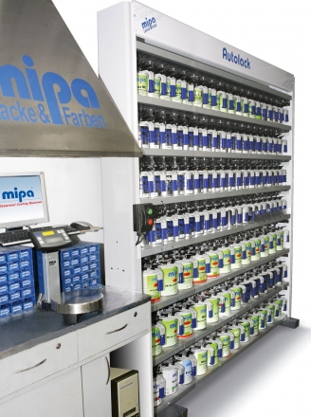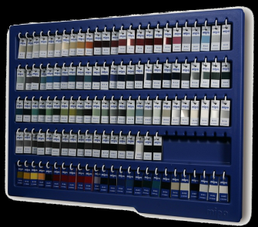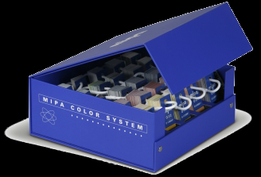

1. MIPA – Color Box- цветовой веер второго поколения 1
Образцы пигментов OC и BC
Цветовые веера MIPA OC - Color-System II Uni 2010
2. Электронные весы Sartorius PMA 7500 standard 1
Online -рецептуры - MIPA - MIX 5,0

В стартовый комплект входит следующее количество компонентов:

АКРИЛ - HS – 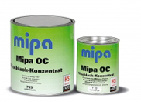

Mipa OC Mischlack - Система OC (акриловая краска)
OC - 1 группа -
Mipa OC - MIX – 1 л. 4 л.
Mipa OC - MIX – 3 л. 18 л.
OC - 2 группа -
Mipa OC - MIX – 1 л., 3 л 13 л.

OC - 3 группа -
Mipa OC - MIX – 1 л. 4 л.

OC - БИНДЕР - Mipa OC - MIX – 3 л 3 л.

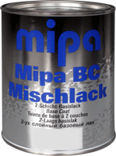

Mipa BC Mischlack - Система BC (металики и перламутры)

Mipa BC – MIX – 1 л. 38 л.
Mipa BC – MIX – 3 л. 15 л.

Перламутры- Mipa BC Mischlack

Mipa BC – MIX – 1 л. 9 л.

КСИРАЛЛИКИ - BC-X

Mipa BC-X – MIX – 0,5 л. 3 шт.

По желанию, при покупке стартового комплекта можно исключить акриловую систему!

